

TRƯỜNG ĐẠI HỌC CÔNG NGHIỆP TP. HỒ CHÍ MINH

🙢🕮🙠

KHOA CÔNG NGHỆ THÔNG TIN



**ĐỒ ÁN CHUYÊN NGÀNH**

**TÌM HIỂU VỀ ANGULARJS FRAMEWORK**

**ỨNG DỤNG XÂY DỰNG MẠNG XÃ HỘI HỎI ĐÁP**

Giảng viên Hướng dẫn: Ths. Nguyễn Phúc Hưng

Nhóm thực hiện:

1. Nguyễn Minh Sang 11052681
2. Trần Thanh Khoa 11034471

TP. Hồ Chí Minh, tháng 05 Năm 2015.



TRƯỜNG ĐẠI HỌC CÔNG NGHIỆP TP. HỒ CHÍ MINH

🙢🕮🙠

KHOA CÔNG NGHỆ THÔNG TIN



**ĐỒ ÁN CHUYÊN NGÀNH**

**TÌM HIỂU VỀ ANGULARJS FRAMEWORK**

**ỨNG DỤNG XÂY DỰNG MẠNG XÃ HỘI HỎI ĐÁP**

Giảng viên Hướng dẫn: Ths. Nguyễn Phúc Hưng

Nhóm thực hiện:

1. Nguyễn Minh Sang 11052681
2. Trần Thanh Khoa 11034471

TP. Hồ Chí Minh, tháng 05 Năm 2015.

# **ĐÁNH GIÁ NHẬN XÉT CỦA GIẢNG VIÊN HƯỚNG DẪN**

.......................................................................................................................................................................................................................................................................................................................................................................................................................................................................................................................................................................................................................................................................................................................................................................................................................................................................................................................................................................................................................................................................................................................................................................................................................................................................................................................................................................................................................................................................................................................................................................................................................................................................................................................................................................................................................................................................................................................................................................................................................................................................................

**Phần đánh giá:**

**Thái độ làm việc:** ......................................................................................................

**Kỹ năng làm việc:** ....................................................................................................

**Trình bày:** .................................................................................................................

**Điểm số:** (bằng số)............................................. (bằng chữ)................................................

*Tp.HCM*, ngày ...... tháng ..... năm 2015

GV. Hướng dẫn

***Nguyễn Phúc Hưng***

# **ĐÁNH GIÁ NHẬN XÉT CỦA GIẢNG VIÊN PHẢN BIỆN**

.......................................................................................................................................................................................................................................................................................................................................................................................................................................................................................................................................................................................................................................................................................................................................................................................................................................................................................................................................................................................................................................................................................................................................................................................................................................................................................................................................................................................................................................................................................................................................................................................................................................................................................................................................................................................................................................................................................................................................................................................................................................................................................

................................................................................................................................................................................................................................................................................................................................................................................................................................................................................................................................................................................................................................................................................................................................................

*Tp.HCM*, ngày ...... tháng ..... năm 2015

GV. Phản biện

# **LỜI CẢM ƠN**

Lời đầu tiên chúng em xin chân thành cám ơn sự hướng dẫn tận tình của thầy ***Nguyễn Phúc Hưng***, Khoa Công nghệ Thông tin, Trường Đại học Công nghiệp Thành phố Hồ Chí Minh.

Trong suốt thời gian thực hiện đồ án, mặc dù rất bận rộn trong công việc nhưng thầy vẫn dành rất nhiều thời gian và tâm huyết trong việc hướng dẫn chúng em. Thầy đã cung cấp cho chúng em rất nhiều hiểu biết về một lĩnh vực mới khi chúng em bắt đầu bước vào thực hiện đồ án. Trong quá trình thực hiện đồ án thầy luôn định hướng, góp ý và sửa chữa những chỗ sai giúp chúng em không đi sai hướng.

Cho đến hôm nay, đồ án của chúng em đã được hoàn thành, cũng chính là nhờ sự nhắc nhở, đôn đốc, và giúp đỡ tận tình của thầy.

Chúng em cũng xin chân thành cám ơn các thầy cô trong khoa Công nghệ thông tin của trường Đại học Công nghiệp Thành phố Hồ Chí Minh sau thời gian học tập tại trường, thầy cô đã giảng dạy, giúp đỡ chúng em trong những năm học vừa qua. Chính các thầy cô đã xây dựng cho chúng em những kiến thức nền tảng và những kiến thức chuyên môn để chúng em có thể hoàn thành đồ án này cũng như những công việc sau này.

Sinh viên thực hiện

Nguyễn Minh Sang – Trần Thanh Khoa

# **MỤC LỤC**

ĐÁNH GIÁ NHẬN XÉT CỦA GIẢNG VIÊN HƯỚNG DẪN 4

ĐÁNH GIÁ NHẬN XÉT CỦA GIẢNG VIÊN PHẢN BIỆN 5

LỜI CẢM ƠN 6

MỤC LỤC 7

DANH MỤC HÌNH ẢNH, BẢNG BIỂU 8

LỜI MỞ ĐẦU 9

CHƯƠNG 1: GIỚI THIỆU ỨNG DỤNG 10

1.1. Giới thiệu đề tài. 10

1.2. Công nghệ sử dụng và hướng tiếp cận. 11

1.3. Các chức năng chính. 11

CHƯƠNG 2: HIỆN THỰC ỨNG DỤNG 14

2.1. Đặc tả chức năng 14

2.1.1. Lược đồ Class 14

2.1.2. Lược đồ Usecase 21

2.2. GIAO DIỆN 31

2.2.1. Giao diện trên máy tính. 31

2.2.2. Giao điện trên máy tính bảng / tablet 32

2.2.3. Giao diện trên điện thoại 33

TÀI LIỆU THAM KHẢO 34

# **DANH MỤC HÌNH ẢNH, BẢNG BIỂU**

Bảng 0.1: Hệ thống cấp bậc 13

Bảng 0.2: Quy tắc cộng và trừ điểm thành viên 13

Bảng 0.1: Question (lớp câu hỏi) 16

Bảng 0.2: User (lớp thành viên) 16

Bảng 0.3: Answer (lớp câu trả lời) 17

Bảng 0.4: Tag (lớp từ khóa cho các câu hỏi) 18

Bảng 0.5: TagQuestion (lớp từ khóa tương ứng với từng câu hỏi) 18

Bảng 0.6: Vote: Lớp đánh giá của thành viên 18

Bảng 0.7: Favorite: Lớp danh sách câu hỏi quan tâm của thành viên. 18

Bảng 0.8:Badge: Danh hiệu. 19

Bảng 0.9: Chat 19

Bảng 0.10: Notify: Bảng thông báo. 20

Bảng 0.11: Report: Bảng báo cáo vi phạm. 20

Bảng 0.12: Quan hệ giữa các lớp 21

Bảng 0.13: Đặc tả chi tiết Usecase Đăng ký 23

Bảng 0.14: Đặc tả chi tiết Usecase Đăng nhập 25

Bảng 0.15: Đặc tả chi tiết Usecase Khôi phục mật khẩu. 27

Bảng 0.16: Đặc tả chi tiết Usecase Đăng câu hỏi 29

Hình 0.1: Lược đồ Class tổng quát 16

Hình 0.2: Lược đồ usecase tổng quát. 23

Hình 0.3: Lược đồ usecase Đăng ký 24

Hình 0.4: Lược đồ Activity Đăng ký 25

Hình 0.5: Lược đồ tuần tự Đăng ký 25

Hình 0.6: Lược đồ usecase đăng nhập 26

Hình 0.7: Lược đồ Activity đăng nhập. 27

Hình 0.8: Lược đồ tuần tự chức năng đăng nhập. 27

Hình 0.9: Lược đồ usecase khôi phục mật khẩu. 28

Hình 0.10: Lược đồ hoạt động khôi phục mật khẩu. 29

Hình 0.11: Lược đồ Usecase Đăng câu hỏi 31

Hình 0.12: Lược đồ hoạt động chức năng đăng câu hỏi. 32

Hình 0.13: Giao diện trên máy tính 33

Hình 0.14: Giao diện trên máy tính bảng / tablet 34

Hình 0.15: Giao diện trên điện thoại 35

# **LỜI MỞ ĐẦU**

**1. Đặt vấn đề**

Ngày nay, với sự phát triển kết nối toàn cầu, các ứng dụng web ngày càng quan trọng, người dùng mong muốn sử dụng các ứng dụng không cần phải cài đặt mà vẫn đạt được hiệu suất cao như các ứng dụng được cài đặt trên máy tính, thiết bị di động. Với sự phát triển của web, thiết bị truy cập mạng nói chung và Javascript nói riêng, chúng ta có thể xây dựng các ứng dụng web đáp ứng được điều đó.

Trong thời đại ngày nay, các website hỏi đáp đang là một xu thế mới, nó cung cấp cho mọi người kiến thức thông qua những ví dụ cụ thể, những tư liệu đã được chứng thực và được thực hiện thành công. Ngoài ra, mọi người cũng sẽ mở rộng được mối quan hệ cho công việc của mình thông qua việc trả lời cho những thành viên khác, hay giao lưu với các thành viên khác thông qua những câu hỏi có mục tiêu nhất định.

Vì vậy, để đáp ứng được những nhu cầu trên, chúng em chọn thực hiện đề tài “**Tìm hiểu về AngularJS framework và ứng dụng xây dựng mạng xã hội hỏi đáp**”.

**2. Mục tiêu nghiên cứu.**

- Hiểu được vai trò ngày càng quan trọng của Javascript.

- Hiểu được cách làm việc của MEAN Stack và ứng dụng để tạo ra một trang web hoàn chỉnh.

- Xây dựng ứng dụng web thời gian thực, tương tác với người dùng nhanh nhất.

**3. Kết cấu báo cáo.**

- Nội dung báo cáo gồm 3 phần chính:

Chương 1: Giới thiệu ứng dụng

Chương 2: Hiện thực ứng dụng.

Chương 3: Kết luận.

# **CHƯƠNG 1: GIỚI THIỆU ỨNG DỤNG**

## 1.1. Giới thiệu đề tài.

Website hỏi đáp ngày nay đều có thể đáp ứng được tất cả mọi thắc mắc của mọi người về lĩnh vực mà họ quan tâm thông qua những ví dụ cụ thể, những tư liệu đã được chứng thực và được áp dụng, thực hiện thành công. Ngoài ra, mọi người cũng sẽ mở rộng được mối quan hệ của họ thông qua việc trả lời cho những thành viên khác, hay trò chuyện, giao lưu với các thành viên về những câu hỏi có mục tiêu mà họ đang cùng quan tâm.

Áp dụng xu hướng lập trình mới SPA (Single Page Application), là một web app hay website hiển thị vừa vặn trên một mặt của trang web với mục đích giúp người dùng có trải nghiệm giống như đang dùng ứng dụng trên desktop. Kết hợp với SocketIO tạo ra một ứng dụng thời gian thực, cho phép người dùng tương tác và nhận được phản hồi ngay lập tức, giảm thời gian chờ đợi của người dùng, khiến người dùng có cảm giác như đang tương tác với một phần mềm được cài đặt trên máy tính cá nhân đồng thời tiết kiệm khá nhiều băng thông.

Vì vậy, chúng em mong muốn xây dựng một ứng dụng website hỏi đáp theo mô hình SPA để có thể giải quyết được những vấn đề trên, đồng thời cũng cung cấp một nơi lý tưởng cho việc học hành, cũng như giải đáp thắc mắc của mọi người.

## 1.2. Công nghệ sử dụng và hướng tiếp cận.

**-** Ứng dụng được xây dựng trên nền tảng MEAN Stack, là trọn bộ bao gồm MongoDB, ExpressJS, AngularJS và NodeJS. Là các framework được xây dựng và phát triển dựa trên ngôn ngữ Javascript, ngôn ngữ xử lý theo sự kiện. Mục đích xây dựng ứng dụng thời gian thực vì vậy hướng tiếp cận theo sự kiện là sự lựa chọn khôn ngoan nhất.

- Sử dụng ngôn ngữ truy vấn cơ sở dữ liệu MongoDB, là một hệ quản trị dữ liệu NoSQL, giúp cho tốc độ truy xuất đọc và ghi dữ liệu nhanh hơn nhiều so với ngôn ngữ SQL truyền thống, đảm bảo tốc độ phản hồi nhanh nhất cho ứng dụng.

## 1.3. Các chức năng chính.

Phát triển ứng dụng web cho phép người dùng đăng tải và tham gia trả lời các câu hỏi mà người dùng thắc mắc. Trang web có một số chức năng cơ bản như:

- Người dùng có thể đăng ký tài khoản trên trang web hoặc thông qua các mạng xã hội khác như Facebook, Google. Nếu người dùng đăng ký trực tiếp tài khoản trên web thì cần qua bước xác thực email để kích hoạt tài khoản. Còn nếu người dùng đăng ký thông qua mạng xã hội khác như Facebook, Google thì không cần xác thực nữa.

- Khi có tài khoản trên trang web, người dùng có thể đăng tải các câu hỏi mà họ thắc mắc, các câu hỏi mới nhất sẽ được cập nhật liên tục lên trang chủ. Nếu tài khoản của thành viên dưới 10 điểm thì bài đăng phải được kiểm duyệt trước khi hiển thị tới người dùng. Khi bài đăng được chấp nhận thì thành viên sẽ được cộng điểm tích lũy và hệ thống sẽ gửi thông báo qua email cho thành viên này.

- Cho phép người dùng khi đăng nhập thành công có thể tạo các câu hỏi hoặc chủ đề trao đổi, một người dùng có thể đăng nhiều câu hỏi và có thể tham gia trả lời, đánh giá cho các câu hỏi khác. Ngoài ra, người dùng có thể đánh dấu câu hỏi yêu thích để phục vụ cho việc theo dõi sau này.

- Một câu hỏi hoặc trả lời đã đăng thì những thành viên khác trên diễn đàn có thể bình chọn (thích hoặc không thích) và có thể theo dõi câu hỏi đó. Nếu câu hỏi được theo dõi có câu trả lời mới thì những thành viên đang theo dõi câu hỏi này sẽ được thông báo qua email sự thay đổi.

- Một câu trả lời có thể được thành viên đăng bài đánh dấu là chính xác.

- Một người dùng không đăng nhập (khách) có thể duyệt câu hỏi và câu trả lời nhưng chỉ được xem mà không sử dụng được các chức năng khác của hệ thống.

- Quản lý các câu hỏi và trả lời đã đăng của từng thành viên. Quyền hạn phụ thuộc vào danh hiệu của từng thành viên này.

- Phân loại thành viên theo danh hiệu, danh hiệu của thành viên phụ thuộc vào số điểm uy tín mà thành viên đó tích lũy được.

+ Xây dựng các quy tắc cho phép đánh giá, xếp hạng người dùng trong hệ thống, từ thành viên khác nhìn vào những thông tin này của thành 1 thành viên nào đó có thể đánh giá được phần nào chất lượng, uy tín của các câu hỏi, câu trả lời.

+ Mặt khác nhưng thông tin này cũng khuyến khích các thành viên hoạt động tích cực hơn trên hệ thống để đưa ra được các câu hỏi, câu trả lời thú vị hơn.

**Cấp bậc:** Cấp bậc thể hiện danh tiếng và đóng góp của người dùng cho cộng đồng, chủ yếu đạt được bằng cách cung cấp các câu trả lời hay.

Bảng 0.1: Hệ thống cấp bậc

|  |  |  |
| --- | --- | --- |
| Cấp bậc | Điểm | Mô tả |
| Newbie | 0 - 9 | Thành viên mới đăng ký. |
| Junior | 10 - 99 | Người mới hoạt động trên hệ thống, tham gia trả lời, hỏi…một số câu hỏi, hoàn thành các thông tin cá nhân. |
| Senior | 100 – 249 | Người đã hoạt động nhiều trên hệ thống và tích lũy được một số lượng kiến thức nhất định. |
| Expert | 250 – 1000 | Người dùng tích lũy được nhiều điểm và được người dùng đánh giá cao cho những câu hỏi, câu trả lời. |
| Guru | 1000+ | Người là hoạt động nhiều trên hệ thống, trả lời tốt, tích lũy được số điểm tích được một số lượng lớn điểm. |

**Cách tính điểm:**

Bảng 0.2: Quy tắc cộng và trừ điểm thành viên

|  |  |  |
| --- | --- | --- |
| Tác vụ | Điểm | Giải thích |
| Đăng câu hỏi mới | +2 | Điểm cộng khi đăng câu hỏi mới nhằm khuyến khích người dùng đăng câu hỏi. |
| Câu hỏi được thích | +5 | Điểm khuyến khích câu hỏi được mọi người quan tâm. |
| Câu trả lời được thích | +2 | Mỗi khi câu trả lời được thành viên nào đó thích thì tác giả sẽ nhận được 2 điểm. |
| Câu trả lời đúng nhất. | +10 | Câu trả lời được người hỏi xác nhận là câu trả lời đúng cho vấn đề của họ. |
| Xóa câu hỏi | -2 | Người dùng sẽ bị trừ điểm nếu xóa câu hỏi mà họ đã đăng. |

- Phân loại câu hỏi theo tag.

- Khi người dùng đã đăng nhập, có thể sử dụng chức năng chat để trò chuyện ngay lập tức với các thành viên khác trên diễn đàn, giúp giải đáp các thắc mắc 1 cách nhanh chóng và kịp thời.

- Hệ thống thông báo thời gian thực, cập nhật các thông báo tới người dùng 1 cách nhanh chóng.

# **CHƯƠNG 2: HIỆN THỰC ỨNG DỤNG**

## 2.1. Đặc tả chức năng

### **2.1.1. Lược đồ Class**

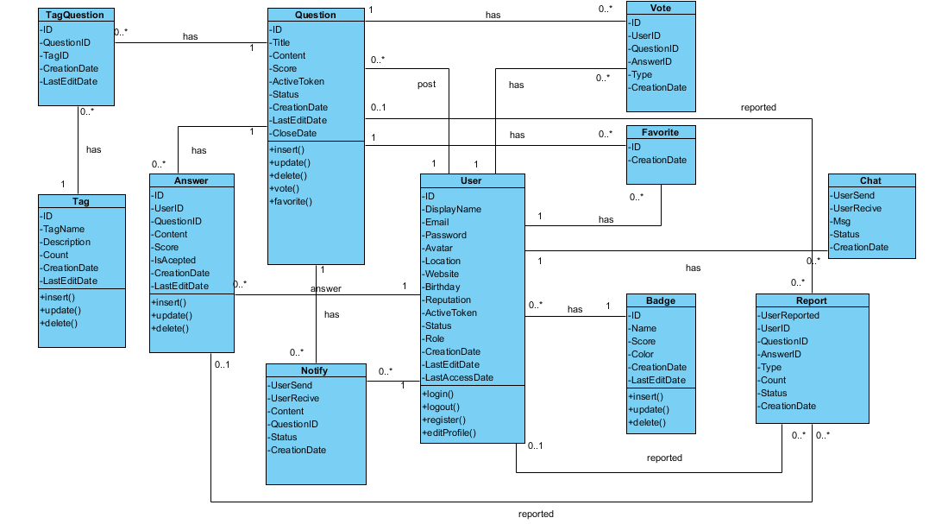

Hình 0.1: Lược đồ Class tổng quát

***2.1.1.1. Đặc tả các lớp.***

**Bảng 0.1: Question (lớp câu hỏi)**

|  |  |
| --- | --- |
| Thuộc tính | Mô tả |
| - ID | Khóa chính |
| - Title | Tiêu đề |
| - Content | Nội dung |
| - Score | Điểm đánh giá của câu hỏi. |
| - ActiveToken | Được dùng để dành cho Admin xét duyệt câu hỏi của thành viên mới. |
| - Status | Trạng thái của câu hỏi: Đã được đăng hay đang được kiểm duyệt. |
| - CreationDate | Ngày đăng. |
| - LastEditDate | Lần chỉnh sửa cuối cùng. |
| - CloseDate | Lưu trữ ngày câu hỏi được đóng, chỉ có giá trị sau khi câu hỏi đã đóng (câu hỏi được đóng bởi admin hoặc người đăng câu hỏi sau khi đã có được câu trả lời chính xác). |

**Bảng 0.2: User (lớp thành viên)**

|  |  |
| --- | --- |
| Thuộc tính | Mô tả |
| - ID | Khóa chính |
| - DisplayName | Tên hiển thị. |
| - Password | Mật khẩu. |
| - Email | Địa chỉ email người dùng. |
| - Avatar | Ảnh đại diện. |
| - Location | Nơi ở. |
| - Website | Web cá nhân của người dùng (không bắt buộc). |
| - Birthday | Ngày sinh. |
| - Reputation | Điểm số (xác định mức độ uy tín của thành viên. |
| - ActiveToken | Mã kích hoạt tài khoản, được sử dụng để kích hoạt thành viên mới đăng ký. |
| - Status | Trạng thái của tài khoản (chưa kích hoạt, đang hoạt động hoặc đã bị cấm). |
| - Role | Quyền thành viên (quản trị viên hoặc người dùng). |
| - CreationDate | Ngày đăng ký tài khoản. |
| - LastEditDate | Chỉnh sửa hồ sơ lần cuối. |
| - LastAccessDate | Hoạt động trên trang web lần cuối cùng gần nhất. |

**Bảng 0.3: Answer (lớp câu trả lời)**

|  |  |
| --- | --- |
| Thuộc tính | Mô tả |
| - ID | Khóa chính. |
| - QuestionID | ID câu hỏi. |
| - Content | Nội dung trả lời. |
| - Score | Điểm đánh giá câu trả lời. |
| - IsAcepted | Mang giá trị true hoặc false. Nếu câu trả lời được người đăng câu hỏi đánh giá đúng thì mang giá trị true. |
| - CreationDate | Ngày đăng câu trả lời. |
| - LastEditDate | Chỉnh sửa lần cuối. |

Bảng 0.4: Tag (lớp từ khóa cho các câu hỏi)

|  |  |
| --- | --- |
| Thuộc tính | Mô tả |
| - ID | Khóa chính. |
| - TagName | Tên của thẻ. |
| - Description | Mô tả cho thẻ này. |
| - Count | Đếm số lần thẻ được sử dụng. |
| - CreationDate | Ngày tạo. |
| - LastEditDate | Cập nhật lần cuối. |

Bảng 0.5: TagQuestion (lớp từ khóa tương ứng với từng câu hỏi)

|  |  |
| --- | --- |
| Thuộc tính | Mô tả |
| - ID | Khóa chính. |
| - TagID | ID của thẻ từ khóa. |
| - QuestionID | ID của câu hỏi. |
| - CreationDate | Ngày tạo. |
| - LastEditDate | Cập nhật lần cuối. |

Bảng 0.6: Vote: Lớp đánh giá của thành viên

|  |  |
| --- | --- |
| Thuộc tính | Mô tả |
| - ID | Khóa chính. |
| - QuestionID | ID câu hỏi. |
| - UserID | ID thành viên vote. |
| - Type | Loại đánh giá (thích hoặc không thích). |
| - CreationDate | Ngày tạo. |

Bảng 0.7: Favorite: Lớp danh sách câu hỏi quan tâm của thành viên.

|  |  |
| --- | --- |
| Thuộc tính | Mô tả |
| - ID | Khóa chính. |
| - QuestionID | ID câu hỏi. |
| - CreationDate | Ngày tạo. |

Bảng 0.8:Badge: Danh hiệu.

|  |  |
| --- | --- |
| Thuộc tính | Mô tả |
| - ID | Khóa chính. |
| - Name | Tên danh hiệu. |
| - Score | Số điểm yêu cầu để đạt được danh hiệu này. |
| - Color | Màu sắc của thẻ danh hiệu. |
| - CreationDate | Ngày tạo. |
| - LastEditDate | Cập nhật lần cuối. |

Bảng 0.9: Chat

|  |  |
| --- | --- |
| Thuộc tính | Mô tả |
| - ID | Khóa chính. |
| - UserSend | Người gửi tin nhắn |
| - UserRecive | Người nhận tin nhắn |
| - Msg | Nội dung của tin nhắn |
| - Status | Trạng thái đã xem hoặc chưa xem |
| - CreationDate | Ngày tạo. |

Bảng 0.10: Notify: Bảng thông báo.

|  |  |
| --- | --- |
| Thuộc tính | Mô tả |
| - ID | Khóa chính. |
| - UserSend | Người phát đi thông báo |
| - UserRecive | Người nhận thông báo |
| - Content | Nội dung thông báo |
| - QuestionID | Câu hỏi liên quan tới thông báo này. |
| - Status | Trạng thái đã xem hoặc chưa xem |
| - CreationDate | Ngày tạo. |

Bảng 0.11: Report: Bảng báo cáo vi phạm.

|  |  |
| --- | --- |
| Thuộc tính | Mô tả |
| - ID | Khóa chính. |
| - UserReported | Người báo cáo vi phạm |
| - UserID | Thành viên bị báo cáo là vi phạm |
| - QuestionID | Thành viên bị báo cáo vi phạm |
| - AnswerID | Câu trả lời bị báo cáo vi phạm |
| - Type | Loại vi phạm |
| - Count | Số lần bị báo cáo vi phạm |
| - CreationDate | Ngày tạo. |

***2.1.1.2. Quan hệ giữa các lớp.***

Bảng 0.12: Quan hệ giữa các lớp

|  |  |
| --- | --- |
| Quan hệ | Mô tả |
| User – Question | Một thành viên có thể có 0 hoặc nhiều câu hỏi,nhưng câu hỏi chỉ thuộc về 1 thành viên. |
| User – Vote | Một thành viên có thể đánh giá 0 hoặc nhiều câu hỏi và mỗi đánh giá đó thuộc 1 thành viên. |
| User – Favorite | Một thành viên có thể đánh dấu quan tâm 0 hoặc nhiều câu hỏi. Mỗi trường trong danh sách yêu thích chỉ thuộc 1 thành viên. |
| User – Badge | Tại một thời điểm, mỗi thành viên chỉ có 1 danh hiệu và 1 danh hiệu có 0 hoặc nhiều thành viên. |
| User – Answer | Một thành viên có thể không đăng trả lời hoặc trả lời nhiều câu hỏi. Một trả lời chỉ thuộc 1 thành viên. |
| Question – Favorite | Một câu hỏi có thể không có hoặc có nhiều thành viên quan tâm. 1 trường trong bảng quan tâm chỉ thuộc 1 câu hỏi. |
| Question – Vote | Một câu hỏi có thể có 0 hoặc nhiều đánh giá. 1 đánh giá chỉ thuộc về 1 câu hỏi. |
| Question – Answer | Một câu hỏi có thể có 0 hoặc nhiều trả lời. 1 trả lời chỉ thuộc 1 câu hỏi. |
| Question – Tag | Mỗi câu hỏi có thể có 0 hoặc nhiều tag, mỗi tag được sử dụng trong 0 hoặc nhiều câu hỏi. TagQuestion được tạo ra để liên kết 2 bảng Question và Tag. |
| Question – Notify | Mỗi câu hỏi có thể có 0 hoặc nhiều thông báo, mỗi thông báo chỉ thuộc về 1 câu hỏi. |
| User – Notify | Mỗi thông báo thuộc 1 thành viên, mỗi thành viên có thể có 0 hoặc nhiều thông báo. |

### **2.1.2. Lược đồ Usecase**

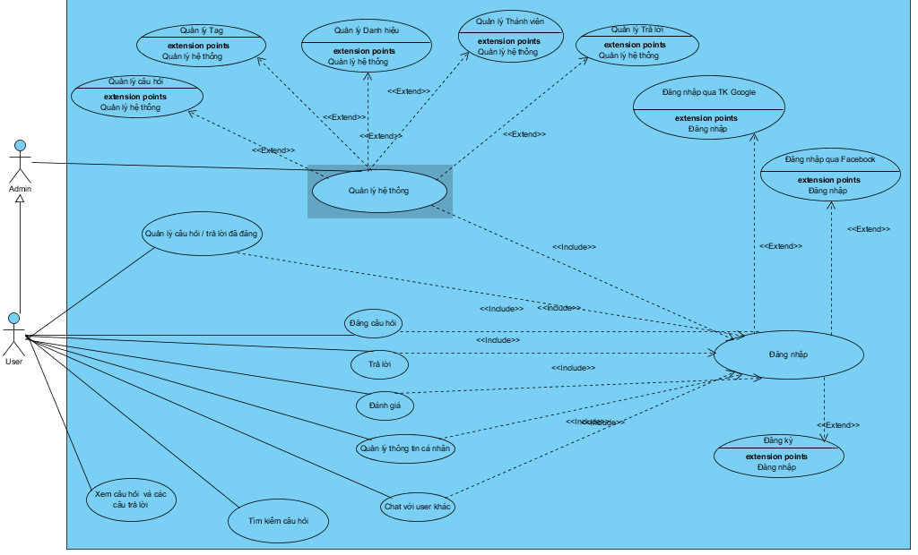

Hình 0.2: Lược đồ usecase tổng quát.

***2.1.2.1. Đăng ký thành viên***

Bảng 0.13: Đặc tả chi tiết Usecase Đăng ký

|  |  |
| --- | --- |
| Đặc tả chức năng | Cho phép người dùng nhanh chóng tạo một tải khoản trên hệ thống đảm bảo các yêu cầu sau:   * Sử dụng ít thao tác nhất để có thể tạo được một tài khoản * Người dùng chỉ cần cung cấp một số thông tin tối thiểu để có thể tạo được tài khoản. * Chức năng tạo tài khoản được phép sử dụng các OpenID như Google, Facebook. * Có link đến phần đăng nhập để người dùng đã có tài khoản có thể sử dụng để đăng nhập ngay. |
| Người dùng | Khách |
| Đầu vào | Tên hiển thị, email, mật khẩu. |

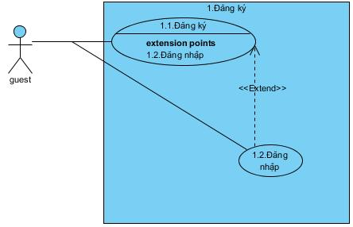

Hình 0.3: Lược đồ usecase Đăng ký

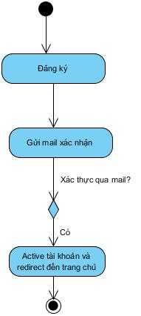

Hình 0.4: Lược đồ Activity Đăng ký

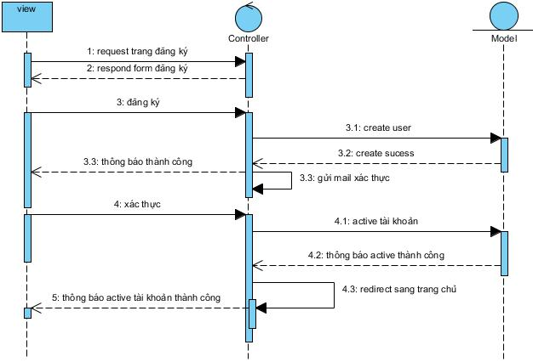

Hình 0.5: Lược đồ tuần tự Đăng ký

***2.1.2.2. Đăng nhập***

Bảng 0.14: Đặc tả chi tiết Usecase Đăng nhập

|  |  |
| --- | --- |
| Đặc tả chức năng | Cho phép người dùng đăng nhập vào hệ thống:   * Nếu tài khoản chưa active thì yêu cầu người dùng active tài khoản. * Nếu người dùng chưa có tài khoản thì có thể dùng các tài khoản của trang khác để đăng nhập thông qua OpenID. Thông tin cá nhân của người dùng lấy qua OpenID sẽ được lưu vào hệ thống và tự động tạo cho người dùng một tài khoản đã active. |
| Người dùng | Khách |
| Đầu vào | Email, mật khẩu. |

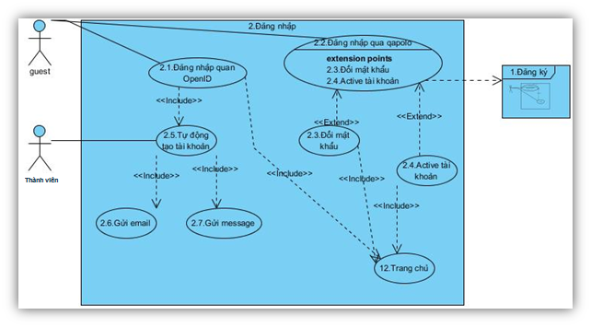

Hình 0.6: Lược đồ usecase đăng nhập

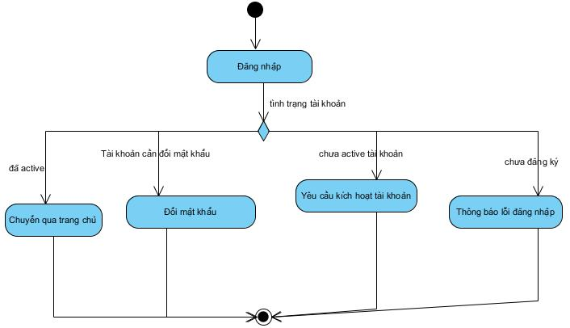

Hình 0.7: Lược đồ Activity đăng nhập.

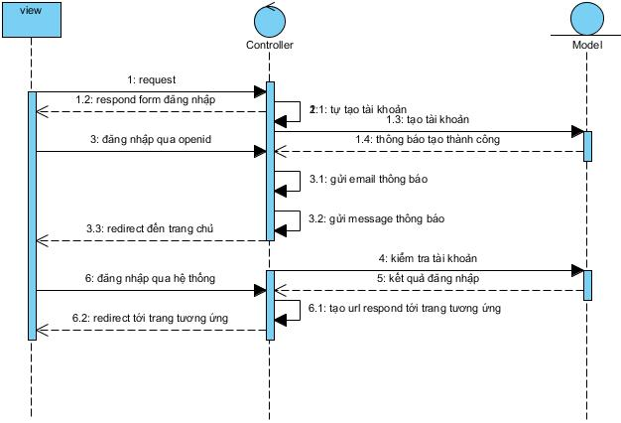

Hình 0.8: Lược đồ tuần tự chức năng đăng nhập.

***2.1.2.3. Khôi phục mật khẩu***

Bảng 0.15: Đặc tả chi tiết Usecase Khôi phục mật khẩu.

|  |  |
| --- | --- |
| Đặc tả chức năng | Người dùng sẽ nhập vào địa chỉ email, hệ thống sẽ gửi mã khôi phục mật khẩu cho người dùng, cho phép cập nhật lại mật khẩu. |
| Người dùng | Thành viên. |
| Đầu vào | Email. |

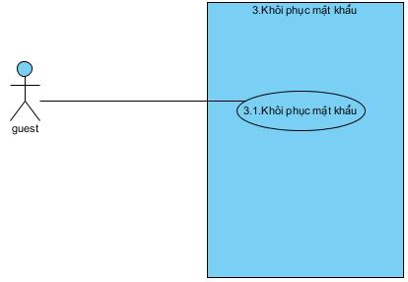

Hình 0.9: Lược đồ usecase khôi phục mật khẩu.

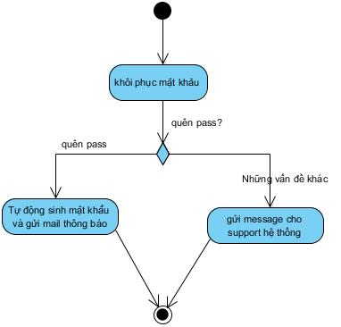

Hình 0.10: Lược đồ hoạt động khôi phục mật khẩu.

***2.1.2.4. Đăng câu hỏi.***

Bảng 0.16: Đặc tả chi tiết Usecase Đăng câu hỏi

|  |  |
| --- | --- |
| Đặc tả chức năng | Cho phép người dùng đăng tải câu hỏi một cách nhanh chóng. |
| Người dùng | Thành viên. |
| Đầu vào | - Tiêu đề.  - Tag: mỗi câu hỏi sẽ có một danh sách các từ khóa mà người dùng cho rằng nó quan trọng, có tính đặc trưng cho câu hỏi.  - Nội dung câu hỏi. |

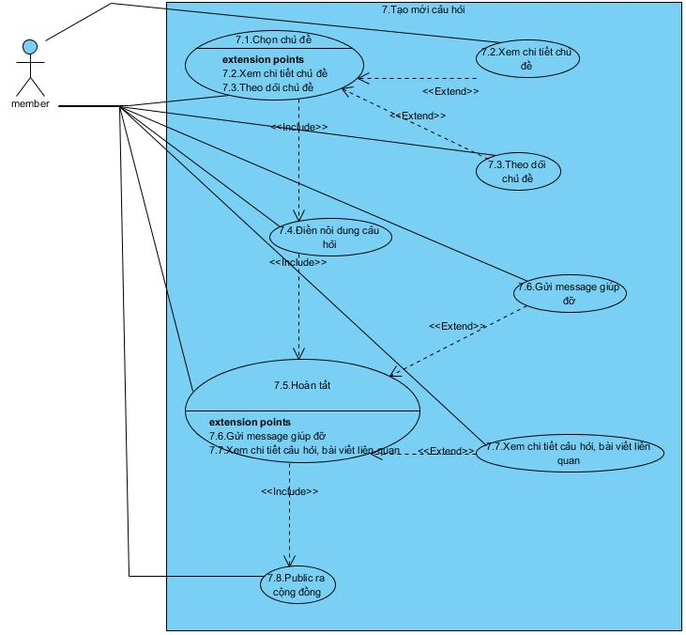

Hình 0.11: Lược đồ Usecase Đăng câu hỏi

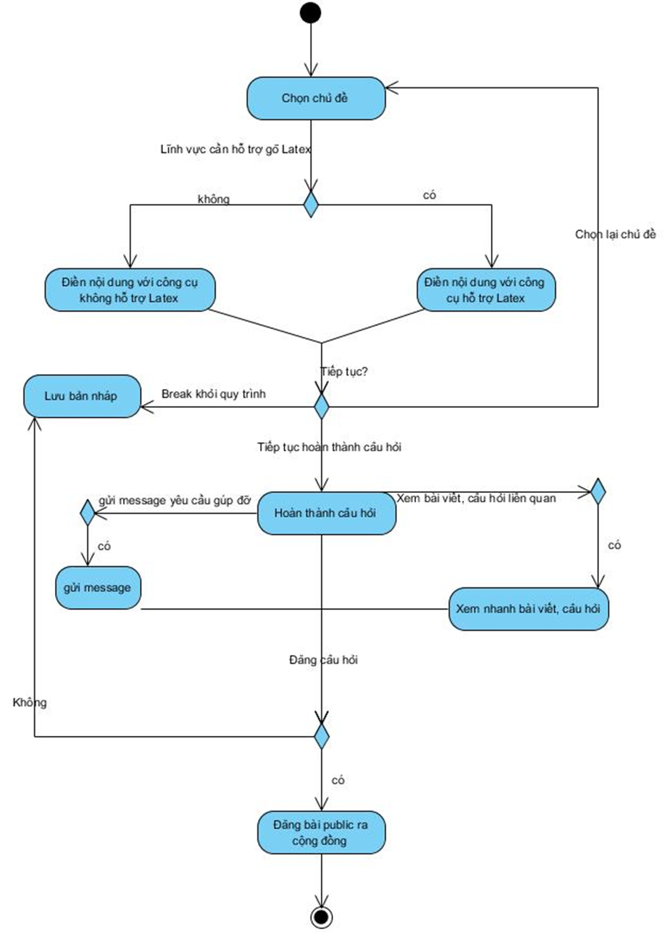

Hình 0.12: Lược đồ hoạt động chức năng đăng câu hỏi.

## 2.2. GIAO DIỆN

### **2.2.1. Giao diện trên máy tính.**

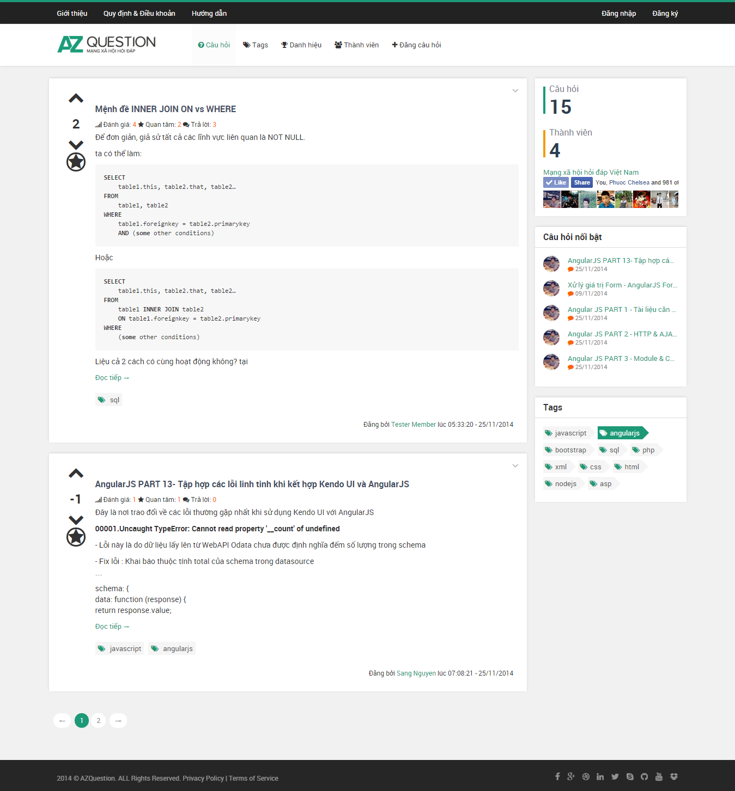

Hình 0.13: Giao diện trên máy tính

### **2.2.2. Giao điện trên máy tính bảng / tablet**

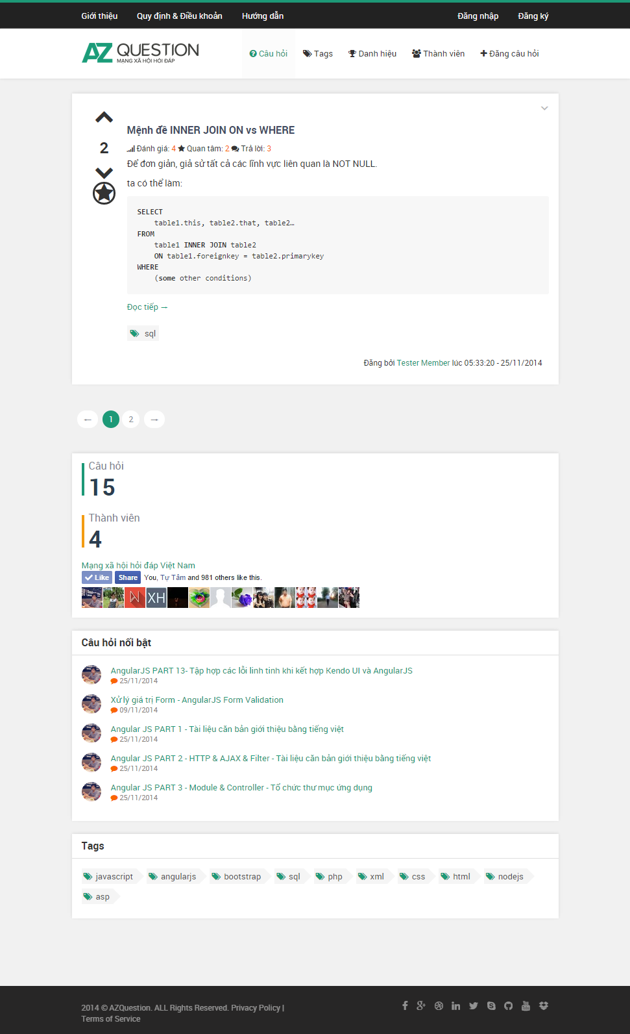

Hình 0.14: Giao diện trên máy tính bảng / tablet

**2.2.3. Giao diện trên điện thoại**

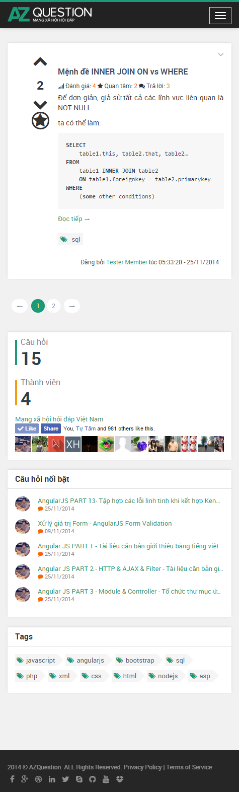

Hình 0.15: Giao diện trên điện thoại

# **TÀI LIỆU THAM KHẢO**

[1] Chris Sevilleja & Holly Lloyd, *MEAN Machine,* volume 245, 2014

[2] Kristina Chodorow, *MongoDB: The Definitive Guide*, volume 550, 2013.

[3] Kyle Banker, *MongoDB in Action*, volume 410, Kyle Banker, 2011.

[4] Pedro Teixeira, *Professional Node.js,* volume 412, Pedro Teixeira, 2012.

[5] Shyam Seshadri Brad Green, *AngularJS*, volume 196, SIAM, 2013.

[6] Tài liệu hướng dẫn sử dụng AngularJS, *https://docs.angularjs.org/guide.*

[7] Tài liệu hướng dẫn sử dụng MongoDB, *http://docs.mongodb.org/manual.*

[8] Tài liệu hướng dẫn sử dụng ExpressJS, *http://expressjs.com/guide.*

[9] Tài liệu hướng dẫn sử dụng NodeJS, *https://nodejs.org/documentation.*

[10] Tài liệu hướng dẫn sử dụng SocketIO, *http://socket.io/docs.*